Выставка поделок «Новогодние фантазии».
Прекрасное время года – зима! Замечательна она и тем, что пробуждает фантазию, воображение. Глядя на эту белоснежную красоту, хочется творить!
В канун Нового Года, по традиции, в нашем детском саду проходит выставка поделок, где можно увидеть поистине необыкновенные творения.
Все участники выставки были отмечены грамотами. Благодарим семьи за участие, творчество и фантазию! Огромное спасибо родителям, которые не остались равнодушными к выставке.
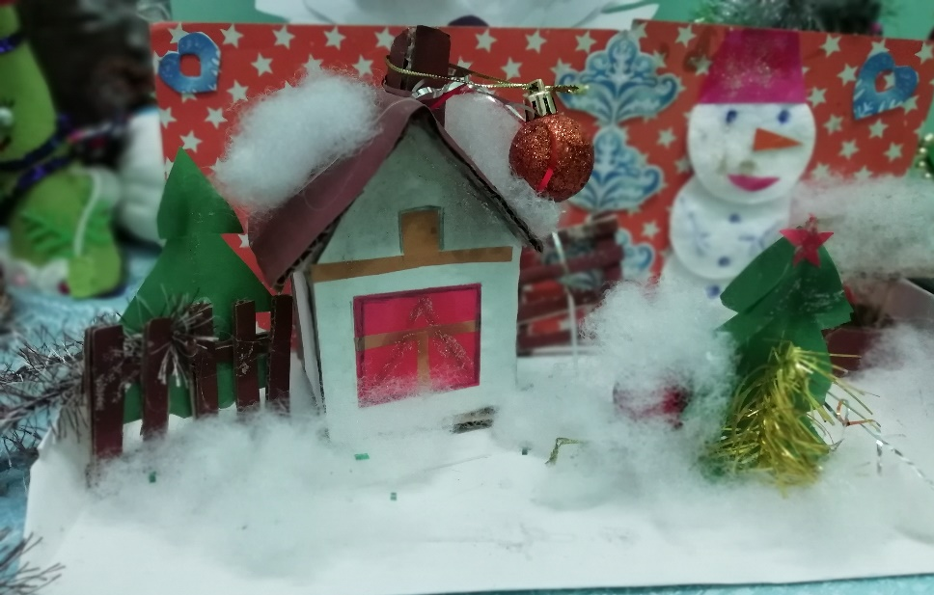
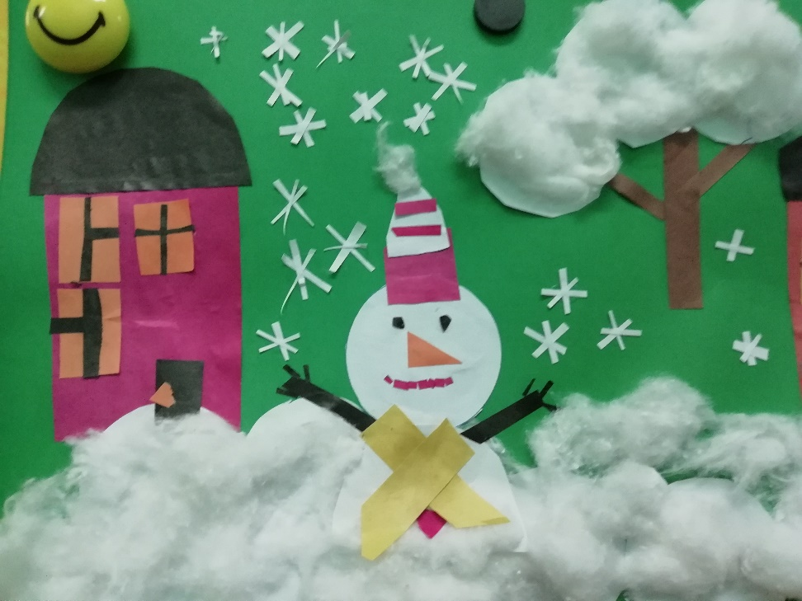
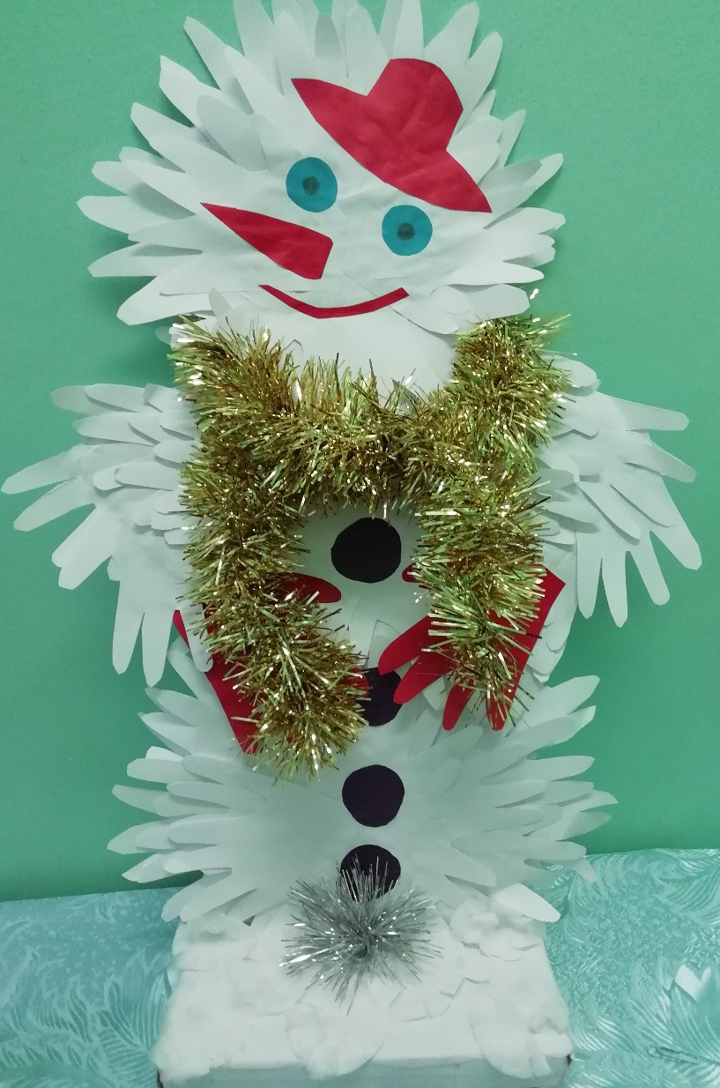
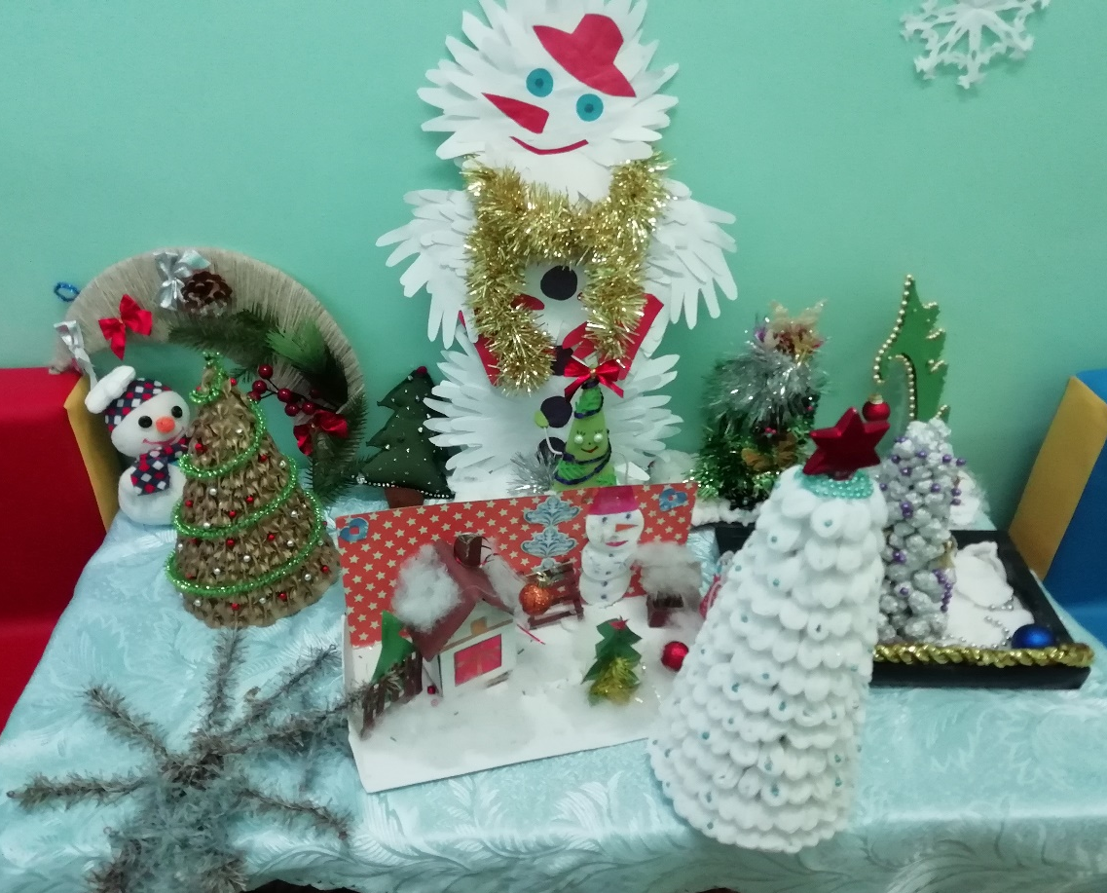
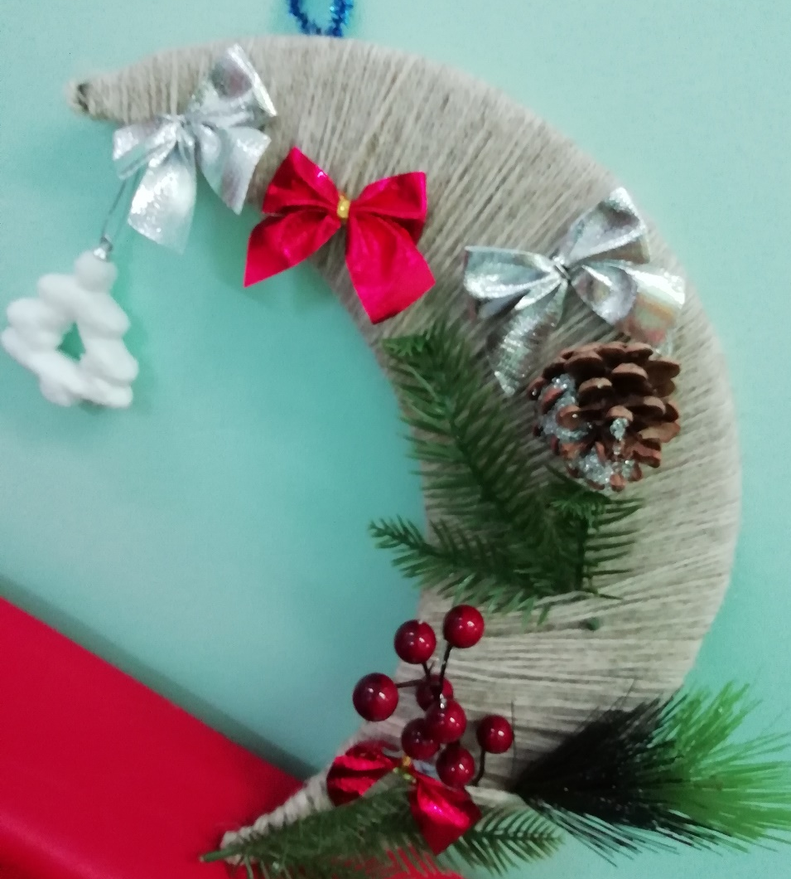
Младшая группа
Воспитатель: Бауэр О. Н.

